**西夏区北京西路街道地矿局社区**

**“七区合一”巧治理 老旧楼院展新颜**

地矿局社区辖区面积0.75平方公里，下辖10个居民小区，常住人口3120户9613人。社区党委下设3个小区党支部，直管党员164人。近年来，地矿局社区聚焦七个无物业老旧小区基础设施年久失修、公共服务难以覆盖等问题，重点化解社区治理中的“三多三差”（无物业小区多、散居楼栋多、邻里纠纷多、基础设施差、环境卫生差、治安条件差），采取“撤小并大、七区合一”的方式，实现了老旧小区的华丽蜕变。

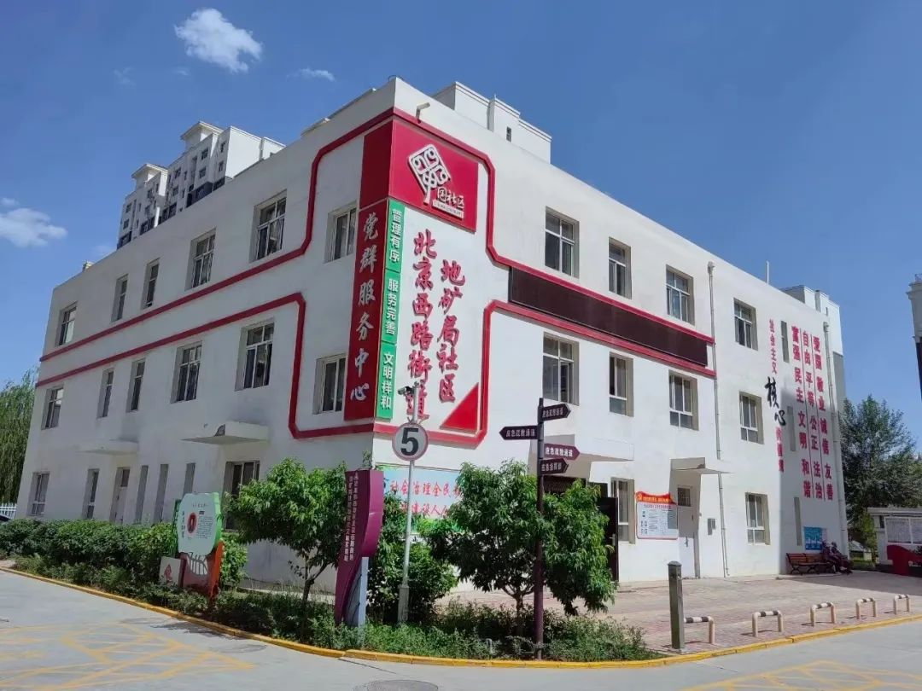

**地矿局社区全景**

**创新旧改模式“拆心墙”。**“七区合一”前的地矿局社区，“风天一身土，雨天踩高跷，下水井里冒泡泡”，群众对居住环境怨声载道，小区居民因为排水难、维修难、上楼难、停车难等琐事矛盾频发。为切实改善群众居住生活条件，社区党委立足实际，充分发挥居民协商议事机制，形成“七区合一”治理思路，将打通居民“隔心墙”作为治理“金钥匙”，通过拆除、改造、合并，在盘活小区低效用地的同时打破小区界限，系统改造基础设施，解决给排水管网老化、配套设施不齐全等问题，让“几家人”变成“一家人”。居民用自编的打油诗形容如今的幸福生活场景：“晴天扭着走，雨天撑伞游，草浅花儿红，樱花树下照骄人”。

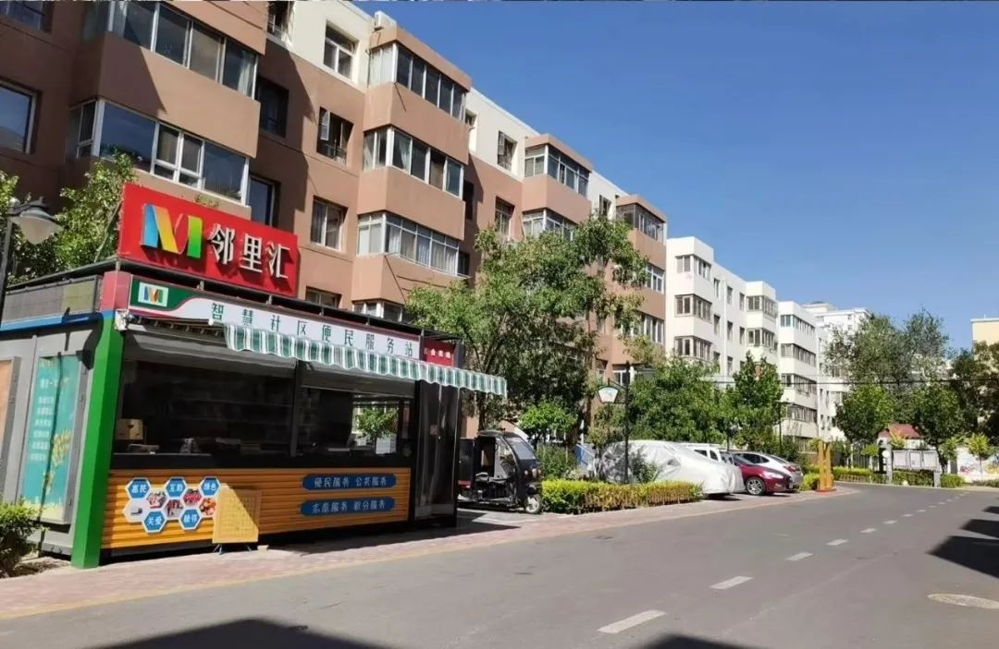

**“七区合一”老旧小区改造**

**多方协调联动“建新园”。**改造过程中，地矿局社区党委聚焦群众“急难愁盼”问题，积极对接自治区住建厅、发改委、财政厅等部门，以“15分钟生活圈”为导向，设计小区改造方案，重新布局小区主次干路，高标准规划建设健身步道420米，改造提升睦邻亭等小微公园4座，新增绿化面积4千多平方米，全面使用门禁系统、人脸识别、人车分流等智慧系统；发挥党建联席会作用，积极与中铁水务、电投热力、哈纳斯天然气等企业对接，同时充分利用庭院议事会、现场听证会等民主议事平台，积极动员群众自筹资金改造窗户、室内管网等，居民支持率达到100%。

**长效管理服务“促提升”。**坚持党建引领，完善多方参与的治理模式，改造后的百合苑小区成立小区党支部、睦邻点，推选21个楼栋长，120个单元长，通过将支部建在小区里，党员充实到网格上，实现需求在网格发现、服务在网格优化、问题在网格解决。引进品牌物业公司，成立“红色物业”，实行小区党支部和物业公司党支部“双向交叉”任职，解决老旧小区物业服务迟缓、主动性不高问题，打通服务群众“最后一公里”。

**邻里互帮互助“解民忧”。**以“社区邻里节”活动为载体，鼓励带动居民群众参与治理，打造集志愿者积分兑换、快递收发、生活缴费、助残慰老等功能为一体的“5分钟”家门口生活圈，实现睦邻互助、惠民服务、汇聚民心，增强居民主人翁意识，常态化解决居民难题16项，宣传政策法规23项，实现邻里温馨互助、共建美好家园。